

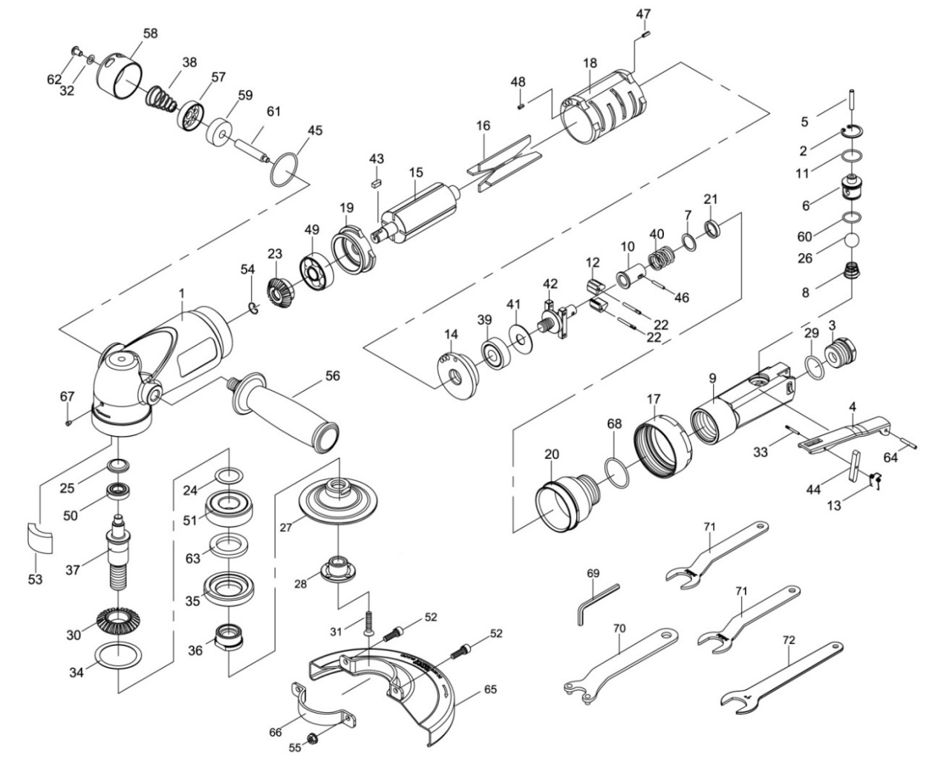

**GP3675**

**Meuleuse d’angle**

**Ø180**

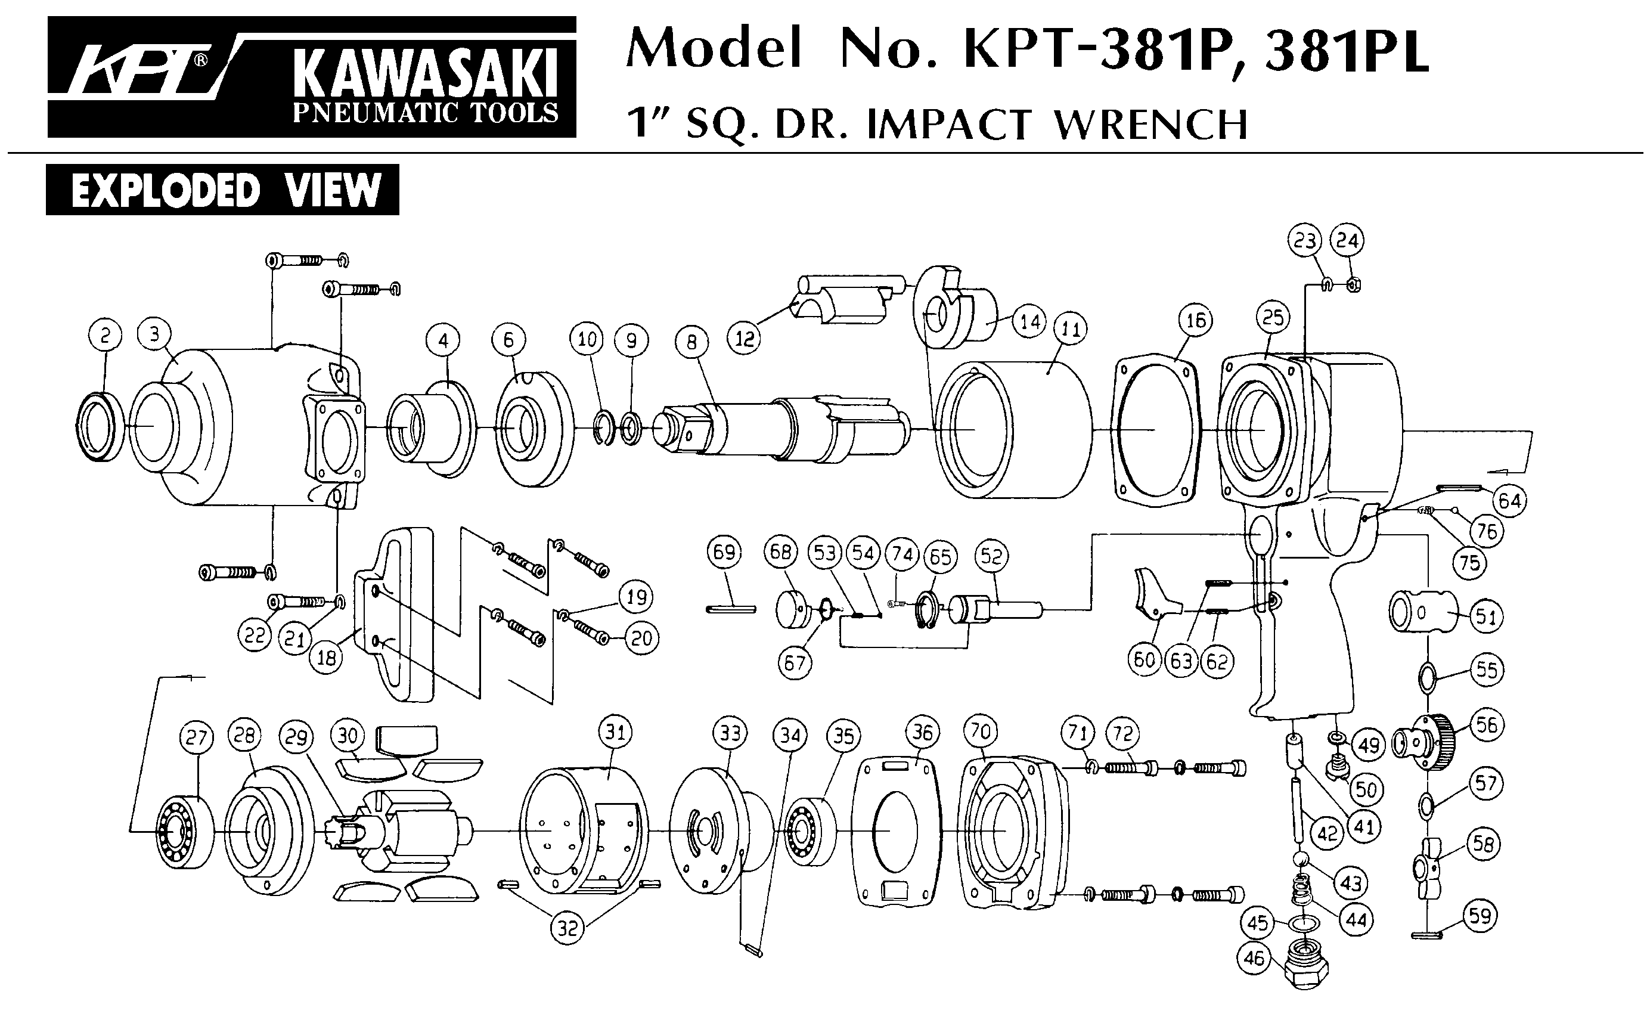





|  |  |  |  |  |  |  |  |
| --- | --- | --- | --- | --- | --- | --- | --- |
| ref. | Rep | Désignation | Qté | ref. | Rep | Désignation | Qté |
| GP3675-1 | 1 | Corps tête | 1 | GP3675-22 | 22 | Goupille | 2 |
| GP3675KITA | 2 | Circlips | 1 | GP3675KITD | 23 | Pignon | 1 |
| 3 | Raccord | 1 | 24 | Rondelle | 1 |
| 4 | Gâchette | 1 | 25 | Retenu roulement | 1 |
| 5 | Axe | 1 | 30 | Couronne | 1 |
| 6 | Chambre valve | 1 | 34 | Rondelle | 1 |
| 8 | Ressort | 1 | 35 | Ecrou | 1 |
| 11 | Joint | 1 | 43 | Clavette | 1 |
| 13 | Ressort | 1 | 50 | Roulement 608zz | 1 |
| 26 | Bille | 1 | 51 | Roulement 6204ZZ | 1 |
| 29 | Joint | 1 | 53 | Mêche | 1 |
| 33 | Goupille | 1 | 54 | Circlips | 1 |
| 44 | Sécurité | 1 | 63 | Joint spy | 1 |
| 60 | Joint | 1 | GP3675KITE | 27 | Flasque disque | 1 |
| 64 | Goupille | 1 | 28 | Ecrou disque | 1 |
| GP3675KITB | 7 | Rondelle | 1 | 69 | Clé Allen 4mm | 1 |
| 10 | Valve balancier | 1 | 70 | Clé ergot | 1 |
| 12 | Masselotte | 2 | 71 | Clé 24mm | 2 |
| 16 | Palette | 4 | 72 | Clé | 1 |
| 21 | Clips | 1 | GP3675-31 | 31 | Vis sécurité | 1 |
| 39 | Roulement 6002zz | 1 | GP3675KITF | 32 | Rondelle | 1 |
| 40 | Ressort | 1 | 38 | Ressort | 1 |
| 41 | Rondelle | 1 | 45 | Joint | 1 |
| 42 | Balancier | 1 | 57 | Déflecteur | 1 |
| 46 | Goupille | 1 | 58 | Support silencieux | 1 |
| 49 | roulement 6301 | 1 | 59 | Mousse | 1 |
| 68 | Joint | 1 | 61 | Axe | 1 |
| GP3675-9 | 9 | Poigne arr | 1 | 62 | Vis | 1 |
| GP3675KITC | 14 | Flasque Arr | 1 | GP3675-36 | 36 | Ecrou arbre | 1 |
| 15 | Rotor | 1 | GP3675-37 | 37 | Arbre M14 | 1 |
| 18 | Chemise | 1 | GP3675-56 | 56 | Poignée latérale | 1 |
| 19 | Flasque Avt | 1 | GP3675-67 | 67 | Graisseur | 1 |
| 47 | Goupille | 1 | GP3675KITG | 52 | Vis | 2 |
| 48 | Goupille | 1 | 55 | Ecrou | 2 |
| GP3675-17 | 17 | Bague serrage | 1 | 65 | Carter protection Ø180 | 1 |
| GP3675-20 | 20 | Ecrou serrage moteur | 1 | 66 | Support carter | 1 |

**Manche Atlantique Equipements** -27 parc d’activité du Chalet - 22250 BroonsTél 02 96 84 65 59 - Fax 02 96 84 77 75

**WWW.MAE-FR.COM**